PRACOVNÍ LIST – ROSTLINY V OKOLÍ LIDSKÝCH OBYDLÍ

Rostliny, které rostou u lidských obydlí můžeme rozdělit na kulturní (ty pěstujeme záměrně pro užitek) a plané (ty rostou volně v přírodě).

1. Pod obrázky napiš název rostliny.
/smetánka lékařská, hluchavka nachová, bez černý, tulipán zahradní, jírovec maďal, rybíz červený,
narcis žlutý, sedmikráska chudobka, lípa srdčitá/
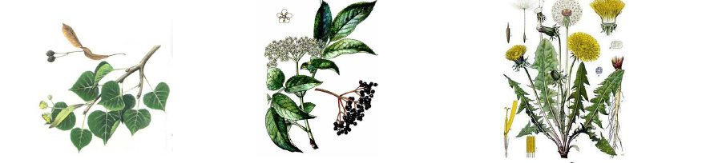

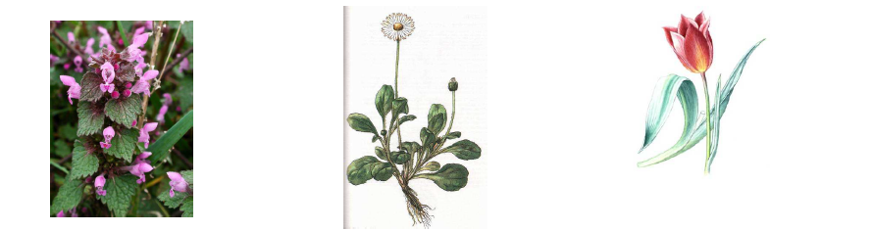

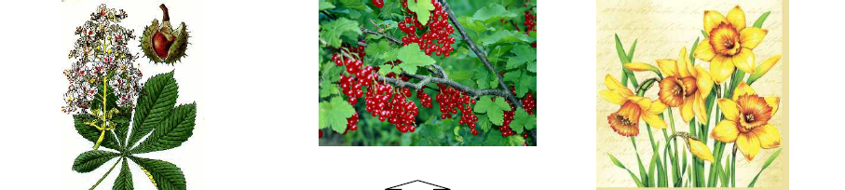

2. Rostliny rozděl na kulturní a plané.
kulturní | plané

3. Rozděl rostliny na dřeviny a byliny. Zopakuj si, čím se od sebe liší. K dřevinám doplň, zda je to keř nebo strom a k bylinám napiš druh stonku.
dřeviny | byliny

